 | Informe técnico del backend  Hito 2  Segundo semestre 2026

SERVICIO IMPLEMENTADO  SILBOM  Sistema Inteligente de Lectura y  Bloqueo Operativo de Maquinarias  Del candado físico a la  trazabilidad digital.  API REST · JAVA 21 · POSTGRESQL  Arquitectura multicapa, persistencia  y reglas Multi-LOTO verificadas. | Universidad  Universidad Mayor  Facultad  Ciencias, Ingeniería y Tecnología  Escuela / carrera  Ingeniería Civil  Ingeniería Civil en Computación e Informática  Asignatura  INGT1003  Arquitectura de Desarrollo  Docente  Carlos Muñoz S.  Repositorio oficial  github.com/Vicente-PR/SILBOM  Lugar y fecha  Santiago de Chile  9 de noviembre de 2026

Bastián  Documento  @Bvstivn-A | Belén  Prototipo  @lenbbee | Benjamín  Repositorio  @BenjaHK | Vicente  Coordinador  @Vicente-PR

Contenido
1. Introducción 1
2. Evolución respecto del Hito 1 2
3. Tecnologías y alternativas 3
4. Arquitectura y responsabilidades 5
5. Modelo de datos 7
6. Diseño de la API REST 11
7. Reglas de negocio y concurrencia 17
8. Persistencia y seguridad 18
9. Instalación reproducible 19
10. Verificación y evidencias 21
11. Cumplimiento y límites de la entrega 23
12. Conclusiones 24
13. Bibliografía 25
Anexo A. Guion de demostración y defensa 26
Anexo B. Uso de inteligencia artificial 27
Anexo C. Control de entrega 28

Lectura del informe
El desarrollo presenta lo construido para el Hito 2. La evolución desde la propuesta, los contratos REST y las evidencias se distinguen de las tareas pendientes de publicación y de la futura integración del frontend.

1. Introducción
SILBOM es un sistema universitario de registro y trazabilidad digital de procedimientos Lockout/Tagout (LOTO) en maquinaria industrial. La propuesta del Hito 1 identificó la necesidad de conocer qué equipos registran intervenciones, quién es responsable y desde cuándo, complementando el candado y la tarjeta física con información consultable (Equipo SILBOM, 2026a).
El Hito 2 se concentró en construir el servicio que sostiene esa propuesta: una API REST con persistencia PostgreSQL, separación efectiva de responsabilidades y reglas de negocio para bloqueos de varios técnicos. Se mantuvo el dominio de mantenimiento y seguridad industrial; se ajustaron las decisiones de autenticación, arquitectura y cálculo de indicadores para que correspondieran a una implementación verificable.
El objetivo de este informe es describir el backend construido, justificar las tecnologías y la arquitectura adoptadas, documentar sus contratos de datos y presentar evidencia reproducible de funcionamiento. Su estructura responde a la rúbrica de INGT1003 para el Hito 2: trazabilidad, diseño REST, capas, persistencia y referencias técnicas (Universidad Mayor, 2026).

1.1 Alcance y resultados
• Se implementaron los recursos administrativos máquinas y técnicos con crear, leer, actualizar y dar de baja; los tickets LOTO conservan su historial.
• Se verificaron identidad individual, roles, propiedad del ticket, Multi-LOTO, referencias de falla, MTBF y persistencia real.
• La ejecución del 9 de noviembre de 2026 completó 42 pruebas en memoria y 7 de integración PostgreSQL, sin fallos, errores u omisiones.
• El frontend conectado, la lectura NFC/QR real y las alertas predictivas no forman parte del backend demostrado en este hito.
IDENTIFICACIÓN DE LA VERSIÓN DOCUMENTADA
El repositorio oficial del equipo es Vicente-PR/SILBOM. La base técnica verificada es la revisión 1473951 de Bvstivn-A/Silbom_Pruebas, rama improvement/backend-hito2. Al revisar el repositorio oficial el 9 de noviembre, main aún contenía el Hito 1. La publicación del backend allí queda pendiente del equipo; este informe no la presenta como realizada.

2. Evolución respecto del Hito 1
La propuesta inicial comprometió una capa de auditoría digital, clientes Android y React y una arquitectura con gateway y JWT. La evolución del servicio se documentó por decisión, motivo e impacto, en lugar de mantener diagramas que ya no representaban el código (Equipo SILBOM, 2026a, 2026b).
Tabla 1. Trazabilidad entre la propuesta y el backend construido
Hito 1 | Hito 2 verificado | Motivo e impacto
Gateway y autenticación JWT | Spring Security dentro del monolito; HTTP Basic individual y BCrypt 12 | Reducir piezas operativas y resolver identidad real. Los clientes deben enviar credenciales individuales; TLS es requisito de despliegue remoto.
App Android y dashboard React | Cliente de pruebas HTTP y prototipo HTML separado | El hito se centró en el servicio. Los clientes prometidos siguen pendientes de integración; no se declara un flujo frontend final.
Bloqueo digital de maquinaria | Tickets por responsable y contador de bloqueos activos | Distinguir el registro digital del aislamiento físico y sostener Multi-LOTO con transacciones y locks.
MTBF y alertas de mantenimiento | MTBF descriptivo, null sin fallas y referencia compartida | Evitar valores inventados y contar una avería solo una vez aunque participen varios técnicos. Las alertas predictivas no se implementaron.
Recorrido /api/bloqueos | Contratos versionados /api/v1/... | Hacer explícita la versión y documentar recursos, DTO, parámetros y errores para los futuros clientes.
Inventario e intervenciones como núcleo | Cinco tablas: máquinas, técnicos, fallas, tickets y eventos | Separar identidad, avería y candado digital. El historial se conserva mediante eventos y bajas lógicas.
Promesa de visibilidad en tiempo real | Consultas HTTP al estado persistido | No se incorporaron WebSocket ni sensores. La respuesta refleja los registros confirmados, no una medición física continua.
Fuente: elaboración propia a partir del código y de la pauta de evaluación.
Se conservaron el problema, los usuarios y el contexto industrial. Cambiar JWT por Basic o aplazar los clientes no cambia el dominio; sí modifica el contrato técnico y obliga a actualizar instrucciones, demostración y diagramas. Los límites de esta entrega se explicitan en la sección 11.

3. Tecnologías y alternativas
La selección priorizó consistencia transaccional, trazabilidad y un código que el equipo pudiera explicar. No se eligió una tecnología por su popularidad: se contrastaron alternativas y se asumieron sus costos. La versión comprobada usa Java 21, Spring Boot 3.5.16 y PostgreSQL 17; Maven gestiona construcción y dependencias.
Tabla 2. Selección tecnológica y costo asumido
Decisión | Alternativa considerada | Criterio y desventaja asumida
Java 21 | Node.js / TypeScript | Tipado y herramientas de compilación para un dominio con reglas de estado. JDK y compilación elevan el costo de arranque y memoria frente a un servicio pequeño interpretado.
Spring Boot + Spring MVC | Express con bibliotecas separadas | Integra HTTP, validación, seguridad y transacciones. Se asume mayor complejidad de configuración y la necesidad de comprender proxies, filtros y anotaciones.
Spring Data JPA | JDBC manual | Repositorios y parámetros simplifican persistencia. Se debe controlar qué SQL genera el ORM, cuándo se ejecuta y cómo se adquieren locks.
PostgreSQL | MySQL o almacenamiento en memoria | FK, CHECK, transacciones y RLS encajan con el historial de seguridad. Exige instalar y administrar un motor real; H2 se limita a pruebas rápidas.
Maven | Gradle | Convenciones y POM con versiones administradas facilitan un procedimiento común. Se asumen XML y descarga inicial de artefactos, que requiere conectividad.
Fuente: elaboración propia a partir del código y de la pauta de evaluación.
Los records de Java se utilizaron como portadores de datos para los DTO, separando el contrato HTTP de las entidades persistentes (Oracle, s. f.). Maven permite declarar dependencias y un ciclo común de construcción; el POM conserva Java 21 y la versión principal 3.x de Spring Boot (Apache Software Foundation, s. f.).
Spring Security resuelve la autenticación Basic dentro de su cadena de filtros y compara contraseñas mediante un PasswordEncoder; BCrypt es utilizado realmente en las cuentas y no solo declarado como dependencia (Spring, s. f.-b, s. f.-d).

3.1 Decisión de arquitectura: monolito modular
Se eligió un monolito modular con capas explícitas. El contexto es un equipo de cuatro integrantes, un semestre y un flujo de negocio que necesita confirmar el ticket, el contador de máquina y el evento de auditoría en una sola transacción. Separar esos componentes en servicios habría añadido coordinación de fallos y despliegues sin una necesidad demostrada de escalamiento independiente.
Tabla 3. Monolito y distribución aplicados a SILBOM
Criterio propio | Monolito elegido | Costo de una solución distribuida
Integridad del caso LOTO | Una transacción PostgreSQL para ticket, contador y evento | Consistencia entre servicios, reintentos y compensaciones adicionales.
Tamaño del equipo | Una base de código, un proceso y responsabilidades por paquetes | Más repositorios, contratos remotos y supervisión operativa.
Despliegue académico | JAR ejecutable más PostgreSQL | Gateway, varios procesos y configuración de red entre componentes.
Carga conocida | Seis equipos de demostración y pruebas con dos identidades concurrentes | No hay evidencia de carga industrial que justifique particionar servicios.
Costo de operación | Un servicio y un motor de datos | Más instancias, observabilidad distribuida y gestión de secretos.
Fuente: elaboración propia a partir del código y de la pauta de evaluación.
El monolito también tiene costos: sus módulos se despliegan juntos, un fallo del proceso afecta al servicio completo y no se escala cada parte por separado. Se aceptaron esos costos a cambio de una solución comprensible y comprobable.
La decisión se revisaría si mediciones reales mostraran necesidades de escalamiento independiente, equipos autónomos, integraciones con requisitos de disponibilidad distintos o un cuello de botella que no pudiera resolverse dentro del servicio. La prueba de dos solicitudes simultáneas no se presenta como una prueba de carga ni como capacidad certificada.

4. Arquitectura y responsabilidades
La figura 1 muestra los componentes realmente utilizados en la validación. El cliente HTTP consume JSON; el backend conserva las reglas y el acceso a la base. El prototipo visual del Hito 1 no se representa como un frontend conectado.
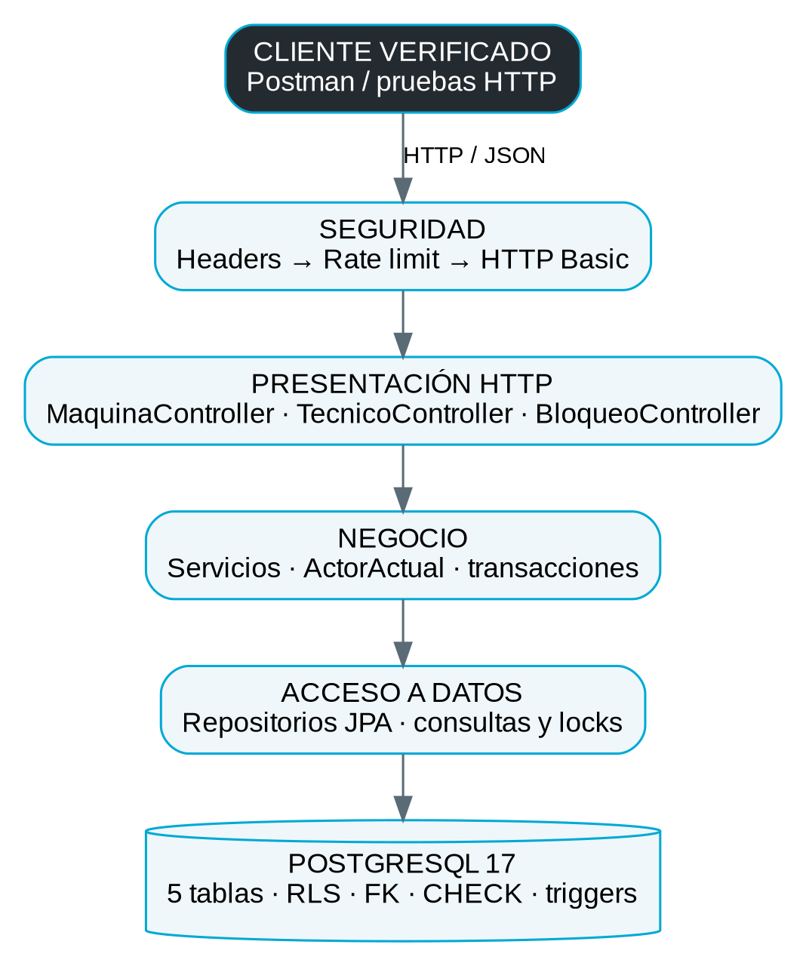
Figura 1. Arquitectura del backend construido y cliente de validación.
Tabla 4. Correspondencia entre capas y archivos
Responsabilidad | Archivos representativos | Decisión
HTTP / controller | MaquinaController, TecnicoController, BloqueoController | Reciben rutas y DTO validados; delegan al servicio.
Negocio / service | MaquinaService, TecnicoService, BloqueoService | Permisos, estados, MTBF y transacciones.
Persistencia / repository | MaquinaRepository, TecnicoRepository, FallaRepository | Consultas parametrizadas y locks.
Dominio y contratos | model/* y dto/* | Entidades controlan transiciones; DTO limitan entrada y salida.
Seguridad y errores | security/*, GlobalExceptionHandler, PlantaTransactionAspect | Identidad, filtros, contexto de planta y errores HTTP.
Fuente: elaboración propia a partir del código y de la pauta de evaluación.

4.1 Recorrido de una petición de bloqueo
El caso POST /api/v1/bloqueos permite recorrer la separación de capas con un ejemplo concreto. No se ejecutan consultas desde una vista ni se implementa la regla Multi-LOTO en el controlador.
Tabla 5. Recorrido desde HTTP hasta PostgreSQL
Paso | Componente | Qué hace y por qué
1 | Cliente HTTP | Envía JSON, User-Agent y Authorization Basic con la identidad individual.
2 | SecurityFilterChain | Agrega headers, aplica el límite de peticiones y autentica la cuenta con su hash BCrypt.
3 | BloqueoController + @Valid | Valida forma y límites del DTO y llama a BloqueoService.crearBloqueo.
4 | Transacción + aspecto de planta | Spring abre la transacción; el aspecto ejecuta set_config con alcance local en esa conexión.
5 | BloqueoService | Bloquea al responsable y la máquina, valida declaración y referencia; decide si la avería es nueva.
6 | JPA / PostgreSQL | Guarda ticket, contador y evento. RLS, FK, CHECK y unicidad complementan las reglas Java.
7 | Respuesta HTTP | Tras confirmar la transacción, devuelve 201 y BloqueoResponseDTO. Un error revierte el conjunto de cambios.
Fuente: elaboración propia a partir del código y de la pauta de evaluación.
En una liberación, la figura 2 resume el orden compartido de locks. Antes de bloquear el ticket se consulta solo su maquinaId: así no se conserva una entidad que pueda quedar obsoleta mientras se espera la máquina. El estado y la propiedad se comprueban dentro de la transacción.
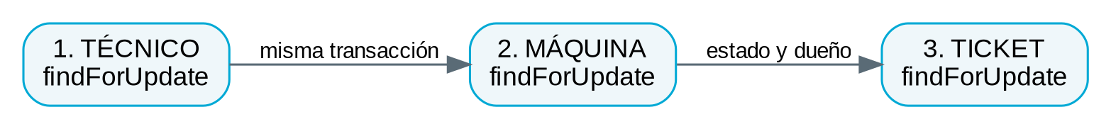
Figura 2. Orden de adquisición de locks en una liberación LOTO.
Spring Data JPA permite declarar modos de bloqueo en métodos de repositorio. Su efecto debe comprobarse contra el motor utilizado, por eso las pruebas de concurrencia se ejecutan con PostgreSQL y conexiones independientes (Spring, s. f.-c).

5. Modelo de datos
La figura 3 representa las cinco tablas actuales. Una máquina admite varias fallas y tickets; una falla puede reunir varios técnicos mediante sus tickets; cada transición del ticket agrega un evento. Las referencias compuestas incluyen planta para impedir vínculos cruzados (Equipo SILBOM, 2026b).
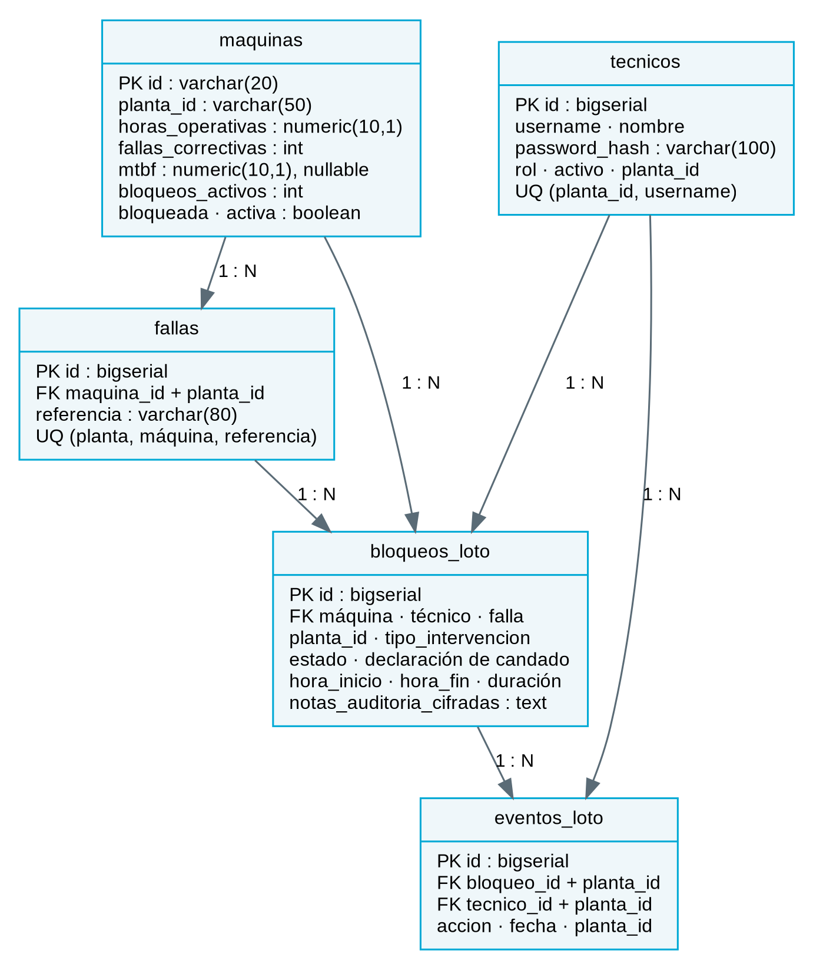
Figura 3. Modelo relacional vigente. Se muestran claves y atributos principales.
• Los IDs de máquina son únicos en el sistema; las entidades administrativas usan baja lógica.
• tecnico_id y falla_id pueden ser nulos en tickets legados. Las altas actuales tienen responsable y las correctivas una falla identificada.
• El esquema definitivo resulta de schema.sql y la migración V2; el diccionario siguiente describe ese resultado, no solo la definición inicial.

5.1 Diccionario: máquinas y técnicos
Tabla 6. Diccionario de maquinas
Campo o grupo | Tipo PostgreSQL | Restricción / uso
id | varchar(20) | PK; formato EQ-XXX-00; único incluso tras baja.
nombre / area | varchar(100) | NOT NULL; datos descriptivos.
icono | varchar(10) | NOT NULL; representación visual.
horas_operativas | numeric(10,1) | No negativo; medición declarada.
fallas_correctivas | int | No negativo; conteo observado.
mtbf | numeric(10,1), nullable | Sin fallas se guarda null.
bloqueada | boolean | Consistente con bloqueos_activos > 0.
bloqueos_activos | int | No negativo; número de tickets vigentes.
activa | boolean | Baja lógica, inicialmente true.
planta_id | varchar(50) | Filtro de pertenencia y RLS.
fecha_creacion / fecha_modificacion | timestamp | Trazas temporales del equipo.
Fuente: elaboración propia a partir del código y de la pauta de evaluación.
Tabla 7. Diccionario de tecnicos
Campo o grupo | Tipo | Restricción / uso
id | bigserial | PK; identidad individual.
username | varchar(50) | UNIQUE con planta_id; no se reutiliza.
nombre / password_hash | varchar(80) / varchar(100) | NOT NULL; el hash no se devuelve por API.
rol | varchar(20) | CHECK: TECNICO o SUPERVISOR.
activo / planta_id | boolean / varchar(50) | Baja lógica y pertenencia.
Fuente: elaboración propia a partir del código y de la pauta de evaluación.

5.2 Diccionario: tickets LOTO
Tabla 8. Diccionario de bloqueos_loto
Campo | Tipo | Restricción / uso
id | bigserial | PK del ticket.
maquina_id | varchar(20) | FK a máquina; junto a planta_id.
tecnico_id | bigint, nullable en legado | FK compuesta al responsable.
falla_id | bigint, nullable | FK a falla y máquina/planta; correctivas nuevas.
tipo_intervencion | varchar(20) | CHECK: CORRECTIVA o PREVENTIVA.
motivo | varchar(250) | NOT NULL; texto normalizado.
nombre_tecnico | varchar(80) | Nombre registrado del responsable; no acredita identidad por sí solo.
confirmacion_candado_ds594 | boolean | NOT NULL y CHECK true: declaración del técnico.
estado | varchar(20) | CHECK: ACTIVO o CERRADO.
hora_inicio / hora_fin | timestamp | Inicio obligatorio; fin al liberar.
duracion_minutos | bigint, nullable | Se asigna al cierre; implementación con mínimo un minuto.
notas_auditoria_cifradas | text, nullable | Contenido normalizado y cifrado AES-GCM.
planta_id | varchar(50) | NOT NULL; RLS y referencias compuestas.
Fuente: elaboración propia a partir del código y de la pauta de evaluación.
El trigger ticket_transicion solo permite actualizar un ticket ACTIVO para cerrarlo, con fecha de fin y duración. Impide cambiar motivo, responsable, notas o referencias de un registro ya persistido. DELETE se rechaza y el rol de aplicación carece además del permiso de borrado.
Los tickets históricos se conservan. No se asigna un técnico autenticado ficticio a datos legados ni se interpreta una nota antigua para decidir qué averías debían haberse agrupado.

5.3 Fallas, eventos e integridad
Tabla 9. Diccionario de fallas y eventos_loto
Tabla | Campos y tipos | Integridad
fallas | id bigserial; maquina_id varchar(20); planta_id varchar(50); referencia varchar(80) | PK id; FK a máquina/planta; UNIQUE(planta, máquina, referencia).
eventos_loto | id bigserial; bloqueo_id bigint; tecnico_id bigint nullable; accion varchar(30); fecha timestamp; planta_id varchar(50) | FK a ticket/planta y técnico/planta. CHECK de acciones: CREADO, LIBERADO, LEGADO_IMPORTADO.
Fuente: elaboración propia a partir del código y de la pauta de evaluación.

Restricciones y consultas
Tabla 10. Mecanismos de consistencia aplicados
Mecanismo | Aplicación concreta
Claves primarias y foráneas | Impiden referencias a recursos inexistentes y a combinaciones de plantas distintas.
CHECK | Contadores no negativos; formato de ID; rol/tipo/estado admitidos; declaración true; bloqueo digital consistente.
Unicidad | Usuario por planta y referencia de falla por máquina/planta.
Índices | Catálogo por planta/activa; filtros de tickets; técnico con tickets activos; eventos por ticket.
Transacción y locks | El servicio coordina altas y cierres concurrentes y confirma ticket, máquina y evento juntos.
RLS y privilegios | El contexto limita filas por planta; no se usan permisos de propietario/superusuario en la API.
Fuente: elaboración propia a partir del código y de la pauta de evaluación.
Los triggers impiden modificar o borrar eventos y fallas desde la operación normal. Las restricciones de base complementan el dominio Java: una carpeta repository o una anotación JPA no son, por sí solas, prueba de integridad.

6. Diseño de la API REST
La API se orienta a recursos y utiliza la base /api/v1. GET consulta; POST crea; PUT actualiza un recurso o ejecuta la liberación explícita; DELETE retira un recurso administrativo mediante baja lógica. Los códigos distinguen éxito y error conforme a la semántica HTTP (Fielding et al., 2022).

6.1 Convenciones y versionado
• Intercambio de datos en JSON; Content-Type: application/json en peticiones con cuerpo.
• User-Agent obligatorio. Las escrituras y los tickets usan Authorization: Basic con credencial individual.
• La versión está en la ruta. Los cambios incompatibles deben explicitarse y coordinar una nueva versión; no existe negociación automática ni /v2 implementada.
• Las listas no están paginadas en esta entrega. No se ofrece un contrato de búsqueda o filtrado que no esté implementado.
Tabla 11. Códigos comunes del contrato
Código | Significado en SILBOM
200 / 201 / 204 | Consulta o actualización / alta / baja lógica sin cuerpo.
400 | JSON, tipos de parámetro, validaciones o reglas de entrada inválidas.
401 / 403 | Identidad ausente o inválida / identidad sin permiso para esa operación.
404 / 405 | Recurso no disponible / verbo no admitido, con cabecera Allow.
409 | Duplicado, estado incompatible, restricción o conflicto de concurrencia.
415 / 429 | Tipo de contenido no soportado / cuota de peticiones excedida.
500 | Fallo inesperado con mensaje genérico, sin SQL ni stack trace.
Fuente: elaboración propia a partir del código y de la pauta de evaluación.
Las tablas siguientes documentan los estados relevantes de cada operación. Los errores comunes 400, 405, 415, 429 y 500 se aplican según el tipo de petición; no se devuelven como respuestas 200.

6.2 Contrato del recurso máquinas
Tabla 12. Operaciones de /api/v1/maquinas
Verbo y ruta | Parámetros / cuerpo / permiso | Éxito y errores propios
GET /maquinas | Query bloqueada opcional, boolean. Lectura pública. | 200 lista; 400 si el filtro no es boolean.
GET /maquinas/{id} | Path id: String. Lectura pública. | 200 DTO; 404 inexistente o dada de baja.
POST /maquinas | MaquinaCreateDTO. Supervisor. | 201 DTO; 401/403; 409 ID ya utilizado.
PUT /maquinas/{id} | Path id y MaquinaUpdateDTO completo. Supervisor. | 200 DTO; 401/403; 404; 409 conflicto.
DELETE /maquinas/{id} | Path id. Supervisor; no recibe cuerpo. | 204; 401/403; 404; 409 si hay bloqueos.
Fuente: elaboración propia a partir del código y de la pauta de evaluación.
Tabla 13. Datos de entrada para máquinas
Campo | Alta / actualización y validación
id | Solo alta. Patrón ^EQ-[A-Z]{2,4}-[0-9]{2}$.
nombre / area | Obligatorios: 3–100 caracteres; deben seguir siendo válidos tras normalizar.
icono | Obligatorio, máximo 10 caracteres.
horasOperativas | Obligatorio, no negativo, finito y máximo 999999999.9.
fallasCorrectivas | Entero obligatorio no negativo.
honeypot | Solo alta; si contiene texto se rechaza.
Fuente: elaboración propia a partir del código y de la pauta de evaluación.
La respuesta contiene id, nombre, area, icono, horasOperativas, fallasCorrectivas, mtbf, bloqueada, bloqueosActivos y plantaId. El ID no se reutiliza después de la baja lógica. La actualización no acepta cambiar planta, ID ni contadores LOTO.

6.3 Contrato del recurso técnicos
Tabla 14. Operaciones de /api/v1/tecnicos
Verbo y ruta | Parámetros / permiso | Éxito y errores propios
GET /tecnicos | Lista de cuentas activas; supervisor. | 200; 401/403.
GET /tecnicos/{id} | Path id: Long; supervisor. | 200; 400 tipo inválido; 404.
POST /tecnicos | TecnicoCreateDTO; supervisor. | 201; 400; 401/403; 409 username usado.
PUT /tecnicos/{id} | TecnicoUpdateDTO; supervisor. | 200; 404; 409 al retirar el propio rol supervisor.
DELETE /tecnicos/{id} | Baja lógica; supervisor. | 204; 404; 409 por cuenta propia o tickets activos.
Fuente: elaboración propia a partir del código y de la pauta de evaluación.
Tabla 15. Entrada y salida de técnicos
Elemento | Contrato
Alta | username de 3–50 caracteres alfanuméricos, punto, guion o guion bajo; nombre de 3–80; password; rol.
Actualización | nombre y rol obligatorios; password opcional. null conserva el hash anterior.
Contraseña | 12 caracteres mínimo y máximo 72 bytes UTF-8. La validación en bytes se agrega a los límites del DTO.
Rol | Solo TECNICO o SUPERVISOR.
Respuesta | id, username, nombre, rol y activo. Nunca password ni passwordHash.
Fuente: elaboración propia a partir del código y de la pauta de evaluación.
La unicidad incluye planta y username. No se crea una cuenta nueva reutilizando un username dado de baja; esa identidad puede aparecer en referencias históricas. Una cuenta inactiva no puede autenticarse.

6.4 Contrato del historial LOTO
Tabla 16. Operaciones de /api/v1/bloqueos
Verbo y ruta | Parámetros / permiso | Respuesta
GET /bloqueos | Query maquinaId y estado opcionales; autenticado. | 200 lista filtrada.
GET /bloqueos/{id} | Path id Long; autenticado de la planta. | 200; 400 tipo inválido; 404.
POST /bloqueos | BloqueoCreateDTO; técnico o supervisor activo. | 201; 400; 401/403; 404 máquina; 409.
PUT /bloqueos/{id}/liberar | Sin cuerpo; solo responsable. | 200; 403 ajeno; 404; 409 repetido.
DELETE /bloqueos/{id} | Ruta conservada por compatibilidad; no borra. | 409 para un ticket existente; 404 inexistente.
GET /bloqueos/{id}/eventos | Autenticado; eventos ordenados por ID. | 200; 404 ticket inexistente.
Fuente: elaboración propia a partir del código y de la pauta de evaluación.
Tabla 17. Entrada de un ticket
Campo | Regla
maquinaId / tipoIntervencion | ID con formato de equipo; CORRECTIVA o PREVENTIVA.
motivo / confirmacionCandadoDs594 | Motivo de 5–250 caracteres normalizados; declaración obligatoria true.
referenciaFalla | Obligatoria en CORRECTIVA; ausente en PREVENTIVA. Máximo 80, caracteres alfanuméricos, punto, guion o guion bajo.
notasConfidenciales | Opcional, máximo 2000; normaliza antes de cifrar y responder. Vacío lógico se representa como null.
nombreTecnico / honeypot | Nombre legado opcional, ignorado para acreditar identidad; honeypot debe quedar vacío.
Fuente: elaboración propia a partir del código y de la pauta de evaluación.
Los tickets no son uno de los dos recursos elegidos para demostrar CRUD completo: su historial no se elimina ni se reescribe. La demostración CRUD usa máquinas y técnicos, ambos con baja lógica documentada.

6.5 Ejemplos de peticiones JSON
Los siguientes cuerpos son ejemplos de contrato, no credenciales reales ni registros de una planta productiva. La API obtiene responsable y planta desde el servidor.

Crear una máquina como supervisor
{
"id": "EQ-DEMO-01", "nombre": "Equipo de demostración",
"area": "Taller", "icono": "X",
"horasOperativas": 120.0, "fallasCorrectivas": 0
}

Crear una cuenta como supervisor
{
"username": "tecnico.demo", "nombre": "Técnico de demostración",
"password": "REEMPLAZAR_POR_UN_VALOR_LOCAL",
"rol": "TECNICO"
}

Registrar una intervención correctiva
{
"maquinaId": "EQ-DEMO-01", "tipoIntervencion": "CORRECTIVA",
"motivo": "Inspección de falla registrada",
"confirmacionCandadoDs594": true,
"referenciaFalla": "FALLA-2026-001",
"notasConfidenciales": "Observación ficticia de prueba"
}

Todos los participantes de esa misma avería utilizan FALLA-2026-001 en el mismo equipo y planta. Una avería diferente necesita otra referencia. Para una intervención preventiva se omite referenciaFalla.
PUT de máquina requiere nombre, area, icono, horasOperativas y fallasCorrectivas; no es una actualización parcial. PUT de técnico recibe nombre, rol y, solo si se cambia, password. La liberación LOTO es un PUT sin cuerpo.

6.6 Respuestas y errores
Ejemplo de MaquinaResponseDTO después de actualizar las mediciones a 150 horas y dos fallas:
{
"id": "EQ-DEMO-01", "nombre": "Equipo de demostración",
"area": "Taller", "icono": "X", "horasOperativas": 150.0,
"fallasCorrectivas": 2, "mtbf": 75.0,
"bloqueada": false, "bloqueosActivos": 0,
"plantaId": "PLANTA-SAN-JOAQUIN"
}

BloqueoResponseDTO agrega id, maquinaId, tipoIntervencion, motivo, nombreTecnico, confirmacionCandadoDs594, estado, horaInicio, horaFin, duracionMinutos, notasAuditoria, plantaId, tecnicoId y fallaId. Las notas solo se entregan al responsable o a un supervisor; para otra identidad autorizada a consultar el ticket, notasAuditoria es null.
Un evento devuelve id, bloqueoId, tecnicoId, accion y fecha. No incluye contraseña, hash ni notas. La selección explícita de campos evita devolver entidades JPA completas.

Errores de negocio y validación
{
"timestamp": "2026-11-09T14:00:00",
"status": 409,
"error": "Conflicto de Regla de Negocio LOTO",
"mensaje": "El ticket LOTO ya fue liberado",
"ruta": "/api/v1/bloqueos/10/liberar"
}

El ejemplo anterior ilustra el formato ErrorResponseDTO; su fecha e ID son demostrativos. Los rechazos 401 y 403 de la cadena de seguridad tienen una forma más breve, con status y mensaje. No se documenta una estructura idéntica para todas las respuestas cuando el código no la implementa.
Los conflictos de integridad y los errores inesperados reciben mensajes genéricos. No se envían al cliente consultas SQL, trazas de la JVM ni la excepción original.

7. Reglas de negocio y concurrencia

7.1 Multi-LOTO y propiedad del ticket
Cada alta crea un ticket con ID propio y una identidad responsable. La máquina permanece digitalmente bloqueada mientras bloqueosActivos sea mayor que cero. La confirmación de candado registra una declaración: no demuestra aislamiento físico ni energía cero.
Tabla 18. Transiciones de ejemplo con dos participantes
Operación | Contador | Estado digital
Situación inicial | 0 | bloqueada = false
Alta del técnico A | 1 | bloqueada = true
Alta del técnico B | 2 | bloqueada = true
A libera su ticket | 1 | Permanece bloqueada
B libera su ticket | 0 | Sin tickets digitales activos
Repetición del cierre de B | 0, sin modificar | 409 Conflict
Fuente: elaboración propia a partir del código y de la pauta de evaluación.

7.2 MTBF sin duplicar una falla
MTBF = horasOperativas / fallasCorrectivas
Si fallasCorrectivas = 0 → MTBF = null

Una referencia de falla por máquina y planta agrupa los tickets correctivos del mismo incidente. Solo crear una referencia nueva incrementa fallasCorrectivas. Las preventivas no incrementan el conteo. El resultado se redondea a un decimal; las horas no avanzan por tiempo de reloj.
Ejemplo: 701,5 horas y 3 fallas producen 233,8 horas por falla. Sin fallas el indicador no es calculable. El supervisor debe mantener horas y conteos del mismo período; las fechas explícitas de ese período aún no están modeladas. No se presenta el MTBF como una predicción exacta.

8. Persistencia y seguridad
La persistencia usa PostgreSQL real y un rol de aplicación distinto del propietario/migrador. Hibernate no modifica el esquema al arrancar: ddl-auto=none. El contexto de planta se configura con set_config(..., true) en la misma transacción; true limita su efecto a ese contexto y evita conservarlo al reutilizar conexiones del pool (PostgreSQL Global Development Group, s. f.).
Tabla 19. Controles implementados y límites
Control | Implementación comprobada | Límite declarado
Identidad y roles | Basic individual, BCrypt 12 y cuentas activas; supervisor para administración. | Basic requiere TLS fuera de loopback; el login web debe revisar CSRF.
Propiedad del ticket | Solo el responsable puede liberar; el supervisor no retira tickets ajenos. | Los tickets legados sin dueño autenticado requieren un procedimiento futuro.
Planta / RLS | Cinco tablas con ENABLE/FORCE RLS y contexto local por transacción. | El poseedor del rol DB compartido puede cambiar su contexto; no son roles separados por cliente.
Notas confidenciales | Normalización antes de cifrar y AES-256-GCM con IV aleatorio. | Conservar la clave y establecer un procedimiento de rotación; regex no sustituye escape del frontend.
Historial | Eventos de creación/liberación; triggers y permisos sin DELETE. | No se declara un SIEM ni auditoría completa de todos los cambios administrativos.
HTTP | CORS cerrado, headers, 60 lecturas/20 escrituras por IP/minuto y 429. | Límite por proceso, no distribuido; HSTS no instala HTTPS.
Credenciales | Variables o .env ignorado; DTO no devuelven hash; bootstrap sin contraseña predeterminada. | El archivo local sigue necesitando resguardo; no se publica en GitHub.
Fuente: elaboración propia a partir del código y de la pauta de evaluación.
Los hashes y el cifrado cumplen propósitos distintos: BCrypt permite comprobar contraseñas sin recuperarlas; AES-GCM permite recuperar notas autorizadas y detectar alteraciones (Spring, s. f.-d). No se afirma ausencia de vulnerabilidades: quedó pendiente una consulta externa de CVE y soporte por restricciones de red.

9. Instalación reproducible
La instalación necesita JDK 21, Maven 3.9+ y PostgreSQL 15–17. La validación se realizó con PostgreSQL 17. Se debe ejecutar desde la raíz del backend y usar credenciales locales propias. Los comandos siguientes ejemplifican Linux con PostgreSQL instalado; otros sistemas requieren sus instaladores y el equivalente de las mismas operaciones.
git clone --branch improvement/backend-hito2 \
https://github.com/Bvstivn-A/Silbom_Pruebas.git
cd Silbom_Pruebas

java -version
javac -version
mvn -version
psql --version

sudo -u postgres createuser --pwprompt silbom_owner
sudo -u postgres createuser --pwprompt silbom_app
sudo -u postgres createdb --owner=silbom_owner silbom_db
psql -h localhost -U silbom_owner -d silbom_db \
-v ON_ERROR_STOP=1 -f db/schema.sql

schema.sql aplica la migración V2 dentro de una transacción, sin DROP TABLE. Concede al rol de aplicación permisos de lectura y escritura necesarios, pero no propiedad, superusuario ni borrado físico del historial. Para un rol con otro nombre se utiliza -v app_role=nombre_del_rol. Se debe respaldar una base existente antes de migrarla.

9.1 Configuración y ejecución
cp .env.example .env
chmod 600 .env
openssl rand -base64 32

# Editar .env y reemplazar los marcadores antes de arrancar.
mvn clean package
java -jar target/silbom-backend-1.0.0.jar

Spring importa .env como Java properties desde el directorio actual; no se ejecuta con source ni usa comillas de shell. Las variables exportadas tienen prioridad (Spring, s. f.-a). La primera cuenta supervisora se configura con las variables de bootstrap; los marcadores CAMBIAR_ son rechazados.

9.2 Variables y solución de fallas frecuentes
Tabla 20. Variables necesarias sin valores reales
Variable | Uso y condición
DB_URL | JDBC de PostgreSQL; la base local predeterminada es silbom_db.
DB_USERNAME / DB_PASSWORD | Rol de aplicación y contraseña configurada al crearlo.
ENCRYPTION_SECRET | Base64 de exactamente 32 bytes. Conservarla para leer notas anteriores.
PLANTA_ID | Planta definida en el servidor; por defecto PLANTA-SAN-JOAQUIN.
SERVER_PORT | Puerto HTTP; predeterminado 8080.
SILBOM_BOOTSTRAP_USERNAME / SILBOM_BOOTSTRAP_PASSWORD | Solo primera cuenta: usuario válido y contraseña de al menos 12 caracteres, máximo 72 bytes UTF-8. Retirar después.
Fuente: elaboración propia a partir del código y de la pauta de evaluación.
Tabla 21. Diagnóstico operacional básico
Síntoma | Comprobación y solución
No conecta con PostgreSQL | Verificar que el motor esté iniciado, DB_URL y contraseña coincidan y el rol tenga acceso a esa base. No cambiar la API a superusuario para ocultar el error.
Faltan tablas o permisos | Aplicar schema.sql como migrador/propietario. No dar DDL al rol de la aplicación ni activar Hibernate update para eludir la preparación.
No arranca por clave AES | Generar 32 bytes y codificarlos en Base64. No reemplazar una clave de una base con notas existentes sin un procedimiento de migración.
401 / 403 al escribir | Usar identidad individual activa y el rol adecuado; APP_API_KEY ya no autentica.
429 durante ensayos repetidos | Respetar la ventana de cuotas o reiniciar solo la instancia de demostración propia; no quitar el filtro para la evaluación.
Fuente: elaboración propia a partir del código y de la pauta de evaluación.

10. Verificación y evidencias
La comprobación se repitió el 9 de noviembre de 2026 sobre la revisión 1473951. El resultado no se dedujo del README: se ejecutaron las pruebas y se revisaron los reportes XML generados en esa ejecución.
Tabla 22. Resultados de la suite automatizada
Suite | Casos | Qué verifica
SilbomApplicationTests | 23 | HTTP, CRUD, permisos, errores, CORS, cuotas y normalización de notas.
MaquinaTests | 14 | MTBF, cero fallas, valores inválidos, contadores y transiciones.
TecnicoServiceTests | 1 | Rechazo de una operación no supervisora antes de persistir.
CryptoUtilsTests | 4 | Cifrado/descifrado, IV, manipulación y validación de clave.
PostgresIT | 7 | Concurrencia real, doble cierre, rollback, RLS, FK/CHECK e historial.
Total | 49 | 0 fallos; 0 errores; 0 omitidos. BUILD SUCCESS.
Fuente: elaboración propia a partir del código y de la pauta de evaluación.
mvn clean test
# 42 pruebas en memoria. Para comprobar el motor real:
bash scripts/test-postgres.sh
# Ejecuta mvn -Ppostgres-it verify: 42 + 7 casos.

El auxiliar PostgreSQL crea una base efímera propia mediante un administrador de pruebas, aplica dos veces el esquema y ejecuta la aplicación con un rol no propietario, sin superusuario ni BYPASSRLS. Las operaciones simultáneas usan dos identidades y conexiones independientes; no se sustituyen por llamadas secuenciales con un nombre de test concurrente.
La base efímera se elimina al terminar. Los reportes se guardan en target/surefire-reports y target/failsafe-reports. No se afirma haber certificado carga industrial ni haber instalado el producto en cada sistema operativo.

10.1 Demostración CRUD y persistencia
Además de los tests, se ejecutó el JAR contra PostgreSQL con datos ficticios. La secuencia siguiente muestra las cuatro operaciones requeridas por la pauta; la consulta final verifica el efecto de la baja lógica. No es una grabación que sustituya la demostración en sala.
Tabla 23. Peticiones reales ejecutadas el 9 de noviembre
Paso | Petición | Resultado observado
1 | POST /api/v1/maquinas | 201; crea EQ-INF-00 con 120 horas, 0 fallas y mtbf null.
2 | GET /api/v1/maquinas/EQ-INF-00 | 200; recupera los datos del equipo desde PostgreSQL.
3 | PUT /api/v1/maquinas/EQ-INF-00 | 200; 150 horas y 2 fallas producen mtbf 75.0.
4 | DELETE /api/v1/maquinas/EQ-INF-00 | 204; baja lógica, sin borrar referencias.
5 | GET /api/v1/maquinas/EQ-INF-00 | 404; el equipo dado de baja ya no aparece como recurso activo.
Fuente: elaboración propia a partir del código y de la pauta de evaluación.
La colección exportada docs/SILBOM_Postman_Collection.json contiene IDs capturados dinámicamente y casos de permisos, Multi-LOTO e historial. Una ejecución anterior con Newman comprobó 24 peticiones y 30 assertions; ese resultado pertenece al 2 de noviembre y se distingue de las pruebas y peticiones nuevas del día 9.

Demostración en sala
La presentación debe ejecutar peticiones reales contra una instancia disponible, mostrar los códigos y recuperar el dato persistido. El anexo A propone un recorrido de siete minutos, con demostración primero, justificación de tecnologías después y decisión de arquitectura al final, conforme a la pauta.
CONDICIONES AÚN NO VERIFICADAS
Se comprobó el funcionamiento en el entorno cloud del proyecto, no la instalación por otro equipo en un computador limpio. Tampoco se ha observado la defensa oral de cada integrante ni la ejecución de CI remoto. Esas condiciones no se marcan como cumplidas por el solo hecho de disponer de código y documentación.

11. Cumplimiento y límites de la entrega
La matriz relaciona los criterios documentales del Hito 2 con evidencia específica. Distingue el contenido técnicamente preparado de los actos de entrega y de presentación, que todavía requieren acciones del equipo (Universidad Mayor, 2026).
Tabla 24. Cobertura de la rúbrica documental del Hito 2
Criterio | Evidencia en este informe | Estado
B1 · Trazabilidad (8) | Sección 2: cambio, motivo e impacto de cada decisión frente a Hito 1. | Documentado.
B2 · API REST (14) | Sección 6: versión, rutas, verbos, parámetros, cuerpos y códigos propios/comunes. | Documentado y probado.
B3 · Capas (12) | Sección 4: archivos reales, figura de arquitectura y recorrido completo de una petición. | Implementado y documentado.
B4 · Persistencia y credenciales (10) | Secciones 5, 8 y 9: modelo, tipos, claves, script, variables y rol mínimo. | Probado con PostgreSQL.
B5 · Referencias técnicas (6) | Citas de documentación oficial y bibliografía APA 7. | Fuentes vinculadas a decisiones concretas.
Fuente: elaboración propia a partir del código y de la pauta de evaluación.

11.1 Pendientes que no resuelve el documento
• Publicar e integrar la revisión del backend en la rama principal de Vicente-PR/SILBOM mediante una solicitud revisada por el equipo. La rama main consultada solo contiene Hito 1.
• Verificar acceso de lectura del docente, enlaces de entrega y ejecución en otro equipo siguiendo las instrucciones.
• Completar apellidos de los integrantes antes de la entrega formal: se conservaron los nombres disponibles en el Hito 1 por indicación del equipo.
• Confirmar que todos puedan defender el código y preparar respaldo para la demostración en vivo; no simular aportes ni alterar el historial.
El alcance posterior incluye clientes conectados, QR/NFC real, período de medición explícito, recuperación de cuentas, rotación de claves y observabilidad. No se incorporan esas funciones como si ya estuvieran terminadas.

12. Conclusiones
El Hito 2 convirtió el núcleo de la propuesta SILBOM en un backend ejecutable: los recursos administrativos admiten CRUD con baja lógica y el servicio registra intervenciones con identidad individual, persistencia real y separación de capas. La decisión de conservar un monolito se sostuvo en el tamaño del equipo, el alcance académico y la necesidad de una transacción coherente para tickets, contadores y eventos.
La principal mejora de consistencia fue distinguir tres conceptos que la propuesta trataba de forma más general: el técnico responsable, la falla compartida y el ticket digital de bloqueo. Esa separación permitió evitar que dos participantes contaran dos veces una misma avería y que una liberación repetida descontara nuevamente el contador. El historial se protegió frente a borrados y modificaciones ordinarias, en lugar de sacrificarlo para mostrar una operación DELETE.
Las 49 pruebas y la secuencia CRUD contra PostgreSQL aportan evidencia sobre los comportamientos evaluados. No equivalen a certificar seguridad industrial, disponibilidad productiva ni una capacidad de carga que no se midió. También se corrigió la interpretación del MTBF: sin fallas observadas no se inventa un promedio y el indicador no se ofrece como una predicción exacta.
Quedaron tareas concretas antes de la entrega institucional: integrar el backend en el repositorio oficial, comprobar su instalación por un tercero y preparar la demostración oral. La integración del frontend y la lectura real de etiquetas corresponden a la continuación del producto, no al estado construido que este informe describe.
El aprendizaje técnico central fue que una anotación, una carpeta o un diagrama no prueban una garantía por sí solos. Las responsabilidades deben verse en el código, las restricciones deben comprobarse con el motor real y las afirmaciones del informe deben sostenerse en evidencia identificable. Esa trazabilidad permite al equipo explicar el qué, el porqué y el límite de cada decisión.

13. Bibliografía
Apache Software Foundation. (s. f.). Apache Maven 3.9.x [Documentación del proyecto]. GitHub. https://github.com/apache/maven/tree/maven-3.9.x
Equipo SILBOM. (2026a). SILBOM: Propuesta de proyecto, Hito 1 [Documento del equipo]. https://github.com/Vicente-PR/SILBOM/blob/main/docs/SILBOM_Propuesta_Hito1%20(5).pdf
Equipo SILBOM. (2026b). Backend SILBOM (revisión 1473951) [Código fuente]. GitHub. https://github.com/Bvstivn-A/Silbom_Pruebas/tree/14739511092d5f7dc4ee78b8edfb86a57e85a418
Fielding, R., Nottingham, M., & Reschke, J. (2022). HTTP semantics (RFC 9110). Internet Engineering Task Force. https://www.rfc-editor.org/rfc/rfc9110
Oracle. (s. f.). Record. Java Platform, Standard Edition 21 API Specification. https://docs.oracle.com/en/java/javase/21/docs/api/java.base/java/lang/Record.html
PostgreSQL Global Development Group. (s. f.). Row security policies. PostgreSQL 17 Documentation. https://www.postgresql.org/docs/17/ddl-rowsecurity.html
Spring. (s. f.-a). Externalized configuration. Spring Boot 3.5 Reference Documentation. https://docs.spring.io/spring-boot/3.5/reference/features/external-config.html
Spring. (s. f.-b). HTTP Basic. Spring Security Reference. https://docs.spring.io/spring-security/reference/servlet/authentication/passwords/basic.html
Spring. (s. f.-c). Locking. Spring Data JPA Reference. https://docs.spring.io/spring-data/jpa/reference/jpa/locking.html
Spring. (s. f.-d). Password storage. Spring Security Reference. https://docs.spring.io/spring-security/reference/features/authentication/password-storage.html
Universidad Mayor. (2026). INGT1003: Proyecto semestral 2026, segundo semestre [Guía de proyecto y rúbricas, archivo HTML proporcionado por el equipo].
Nota de consulta: las fuentes técnicas oficiales se contrastaron con sus archivos de documentación en los repositorios de los respectivos proyectos. Las direcciones anteriores son las ubicaciones canónicas de lectura. Las evidencias del software corresponden a la revisión identificada y a los reportes de prueba, no a afirmaciones generales de las bibliotecas.

Anexo A. Guion de demostración y defensa
Este guion es una preparación, no evidencia de una presentación ya realizada. El docente solicita siete minutos, más preguntas a un integrante sorteado. Todos deben comprender el recorrido completo y disponer del entorno listo antes de iniciar.
Tabla 25. Distribución propuesta de siete minutos
Tiempo | Acción | Evidencia que se muestra
0:00–0:30 | Presentar el problema y el alcance real del backend | Trazabilidad digital que complementa el candado físico.
0:30–3:15 | Ejecutar POST, GET, PUT y DELETE de máquina | 201, 200, 200 y 204; consulta posterior 404; dato persistido.
3:15–4:20 | Mostrar Multi-LOTO y un error relevante | Dos tickets; el primer cierre no libera el equipo; repetido o ajeno rechazado.
4:20–5:30 | Justificar tecnologías y contrastar alternativas | Java, Spring, PostgreSQL y costo asumido.
5:30–6:30 | Defender monolito y recorrer capas | Controller → Service → Repository → base; límites del despliegue.
6:30–7:00 | Cerrar con pruebas y pendientes | 49 casos verificados; publicación e instalación externa por confirmar.
Fuente: elaboración propia a partir del código y de la pauta de evaluación.

Preguntas para practicar
• ¿Por qué una transacción no basta, por sí sola, para impedir perder un incremento concurrente?
• ¿Por qué findMaquinaId se consulta antes de cargar y bloquear el ticket al liberar?
• ¿Cómo evita referenciaFalla que dos técnicos dupliquen una misma avería?
• ¿Qué significa mtbf = null y por qué no se reemplaza por las horas del equipo?
• ¿Por qué no se permite DELETE del historial, aunque la pauta pida dos recursos CRUD?
• ¿Qué protegen Basic, BCrypt, AES-GCM y RLS, y qué no garantiza cada uno?

Anexo B. Uso de inteligencia artificial
Se declara el apoyo de IA de forma específica. La asistencia no sustituye la revisión del equipo ni la obligación de comprender y explicar el código. No se atribuyen a cada integrante ejecuciones o aportes que el historial no demuestre.
Tabla 26. Herramientas, alcance y verificación
Herramienta | Uso registrado | Cómo se verificó
ChatGPT / Codex (OpenAI) | Preparación del entorno, auditoría e implementación del backend; pruebas; documentación y elaboración de este informe. | Inspección de fuentes, compilación Java 21, 42 pruebas en memoria, 7 PostgreSQL, petición CRUD real y revisión del documento renderizado.
Gemini (Google) | Propuesta de higiene, normalización de notas y documentación pedagógica del backend. | Se contrastó con el código; se conservaron firmas y lógica crítica; cinco regresiones verificaron las notas. No se aplicaron afirmaciones legales como garantías del software.
Claude (Anthropic) | En el Hito 1 se declaró apoyo a la redacción, diseño editorial, diagramas y fuentes. No se atribuye una intervención nueva en el backend. | Se conserva la declaración del documento original; esta revisión distingue la propuesta inicial de lo implementado.
Fuente: elaboración propia a partir del código y de la pauta de evaluación.
Las referencias técnicas se contrastaron con documentación oficial. Las cifras del problema que aparecían en el Hito 1 no se reprodujeron como estadísticas nuevas sin una verificación adicional. Las figuras de arquitectura y datos de este informe se elaboraron a partir del código actual; el estilo visual y el logotipo universitario se retomaron del primer documento suministrado.
En la evaluación se utilizan identidades y datos operativos ficticios. No se incluyen contraseñas reales, claves criptográficas, cabeceras Authorization ni notas privadas. Los nombres del equipo se mantuvieron como estaban en el Hito 1 por indicación del solicitante.

Anexo C. Control de entrega
Tabla 27. Lista de preparación y estado al cierre del informe
Elemento de la pauta | Ubicación o evidencia | Estado real
Documento formal | Este Word editable; carta, márgenes 2,5 cm, texto 11 puntos, índice y páginas desde introducción. | Exportar a PDF para la entrega final exigida por la pauta.
Datos de portada | Nombres y roles conservados del Hito 1. | Completar apellidos antes de entregar.
Código en rama principal oficial | Vicente-PR/SILBOM, main. | Pendiente integrar el backend; se documenta la revisión validada del repositorio de trabajo.
Tabla de API | Sección 6; contratos y ejemplos. | Incluida. Mantenerla junto al código al publicar.
Modelo y script | db/modelo_datos.md, schema.sql y migrations/V2__integridad_loto.sql. | Presentes en la revisión técnica; pendientes de homologar al repositorio oficial.
Cliente de pruebas | docs/SILBOM_Postman_Collection.json. | Colección disponible en la revisión técnica.
Variables de ejemplo | Archivo .env.example, sin valores reales. | Disponible; no subir .env ni target/.
Acceso del docente | Configuración del repositorio oficial. | Debe verificarlo el equipo; no se infiere de una lectura Git de esta sesión.
Ejecución en otro equipo | Manual de instalación, sección 9. | Falta una prueba por un tercero en un equipo limpio.
Demostración y defensa | Anexo A y colección HTTP. | Preparadas; no se presentan como evaluación ya realizada.
Fuente: elaboración propia a partir del código y de la pauta de evaluación.
La matriz no asigna una nota ni declara cumplimiento automático. Relaciona los requisitos con evidencia o una acción pendiente, de modo que la revisión final del equipo no dependa de suposiciones. El documento deberá exportarse a PDF y colocarse en docs antes de la entrega; el Word se conserva para edición.

